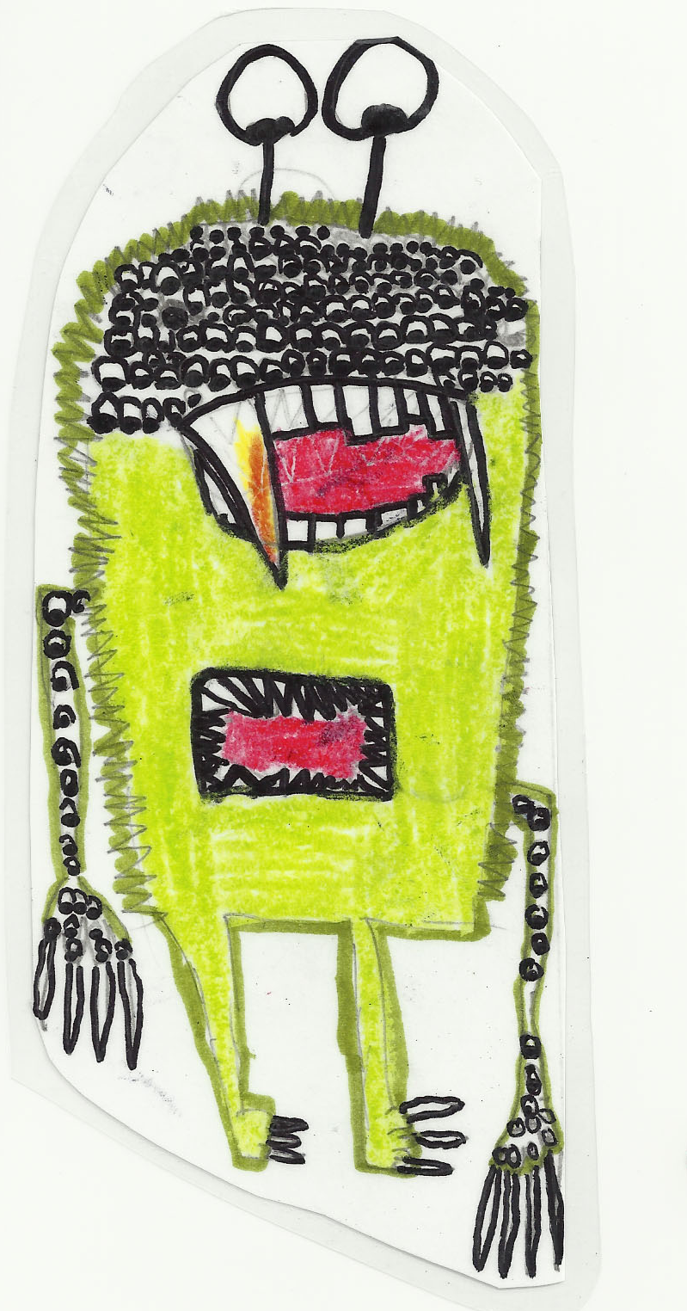
Krafthel: un planeta a la vista.

Aquesta història va passar fa molt de temps, corria l’any 20.077. L’exèrcit dels Estats Units es va assabentar de l’existència d’un nou planeta. Llavors van donar l’ordre a la NASA de construir varis coets amb la tecnologia moderna més avançada.

Es tractava d’una missió molt difícil, el planeta en qüestió estava a més de 10 anys llum.
Els coets transportaven agents secrets, militars, científics, armament, menjar i altres recursos per poder sobreviure.

La missió havia de sortir bé a la força, hi havia unes mil persones que es jugaven la vida.
El capità Perico era un home molt vell, tenia uns 80 anys, però era forçut i valent com una seqüoia. Els seus ajudants principals eren: l’Achraf, el Santi, el Marc, l’Isaac i el Raül .

Ningú comptava en què la missió s’acabaria convertint en un malson, els ajudants discutien contínuament, el Santi no podia suportar que fos l’únic solter de la colla.

Nomès faltaven dos dies per l’enlairament, estava tot a punt però de sobte el Marc va anar corrents cap a la colla i els va avisar que hi havia un grup de joves que estaven disposats a ser els primes en plantar la bandera.
Pertanyien a la companyia privada EIU(EMPRESA INTERNACIONAL DE L’UNIVERS).
Aquesta companyia volia assegurar-se que no hi havia vida en aquell planeta, s’havien del cert que la NASA volia invaïr “Krafthel”.
Segons els principals científics: Adrià Blanch i Laia i altres investigadors:Carla, Júlia,Anamaria i Maria... el planeta era habitat per uns nans dels colors de l’arc iris, tenien 4 ulls: dos davant i dos darrera, sempre estaven contents, amb ells convivien tota mena d’éssers inimaginables. No suportaven les visites, quan arribava un nouvingut d’un altra galàxia o planeta es posaven de color negre i es fusionaven tots els habitants en un, es tractava d’un ogre d’uns 571 metres.

Va arribar el dia de l’enlairament de la nau de l’EIU. Quan van arribar a “Krafthel” es van emportar una sorpresa: la NASA era allà!! Estaven capturats en una gàbia gegant, de sobte van sentir un soroll, van girar el cap i van veure com uns homenets se’ls acostaven, llavors els capitans de l’EIU i la reina del planeta van establir una conversa:
-Hola, em dic Abderrahemayuli no suportem les visites d’altres espècies, si us plau tal com heu arribat podeu marxar.
- Marxarem, però ens agradaria alliberar la NASA.
-Us posem una condició, mai revelareu la nostra existència.
- Fet i dit.
Llavors van alliberar els presoners i els extraterrestres van preparar una festa: no hi va faltar, marxa, música, menjar... Durant el ball, el Santi va conèixer amb més intensitat l’Abderrahemayuli i va decidir quedar-se a “Krafthel”.

